!DHand2接口程序说明

1. 数据库配置

数据库采用的是MsSql数据库，账户名sa 密码sa (打包java程序的时候设置的数据库连接字符串)。

数据库添加方法：将IDHand2文件夹中的IDHand2DB.bak还原到数据库中

1. 配置tomcat7

[安装与配置环境变量](http://jingyan.baidu.com/album/624e7459a7d6e734e9ba5a70.html?picindex=7" \t "_self)

[1、先安装JDK，跟你平时安装软件一样，非常傻瓜地进行着，在此就不讲述了。](http://jingyan.baidu.com/album/624e7459a7d6e734e9ba5a70.html?picindex=7" \t "_self)

[在这里说明一下，一般网上 复制的经验都是直接默认安装路径，本人在这里非常看不过带有版本号的文件夹，在安装选择路径的时候直接安装在c盘文件夹JDK下如下图所示。](http://jingyan.baidu.com/album/624e7459a7d6e734e9ba5a70.html?picindex=7" \t "_self)

[2、配置JDK环境变量](http://jingyan.baidu.com/album/624e7459a7d6e734e9ba5a70.html?picindex=7" \t "_self)

[这一步很多人都不明白，一般都是对着配置。简单地说，就是相当给你安装的JDK路径取个别名，方便以后在CMD命令行操作编译。](http://jingyan.baidu.com/album/624e7459a7d6e734e9ba5a70.html?picindex=7" \t "_self)

[1）右击计算机（我的电脑）->属性或者直接点击控制面板，将会弹出控制面板主页。](http://jingyan.baidu.com/album/624e7459a7d6e734e9ba5a70.html?picindex=7" \t "_self)

[2）请根据图A所示选择环境变量，将弹出图B所示的窗口](http://jingyan.baidu.com/album/624e7459a7d6e734e9ba5a70.html?picindex=7" \t "_self)

[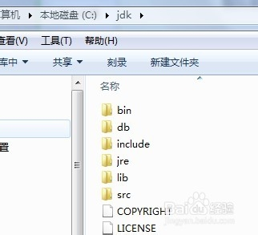](http://jingyan.baidu.com/album/624e7459a7d6e734e9ba5a70.html?picindex=3)

[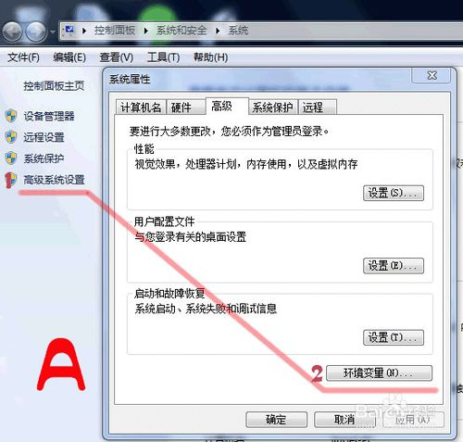](http://jingyan.baidu.com/album/624e7459a7d6e734e9ba5a70.html?picindex=4)

[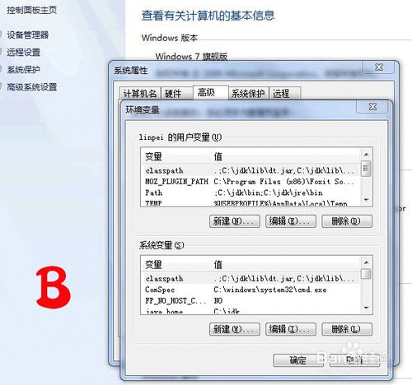](http://jingyan.baidu.com/album/624e7459a7d6e734e9ba5a70.html?picindex=5)

1. 3）在系统变量中需要新建3个变量

大小写不区分，如果存在相同变量名，请使用编辑修改变量值。

变量名为JAVA\_HOME，变量值为：C:\JDK（具体请根据你安装的JDK路径而定，如果是默认应该是这个形式C:\Program Files\Java\jdk1.7）

变量名为CLASSPATH，变量值为.;%JAVA\_HOME%\lib;

变量名为PATH，变量值为%JAVA\_HOME%\bin

至此完成了JDK的环境配置，请在cmd命令行界面下输入java -version测试是否安装成功。下面进行Tomcat服务器的安装与配置。

[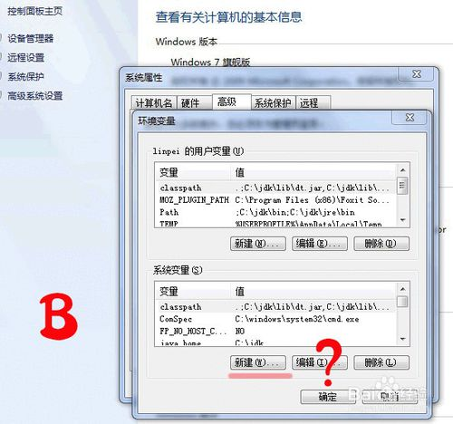](http://jingyan.baidu.com/album/624e7459a7d6e734e9ba5a70.html?picindex=6)

[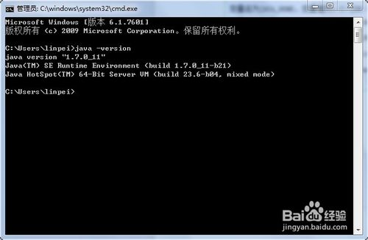](http://jingyan.baidu.com/album/624e7459a7d6e734e9ba5a70.html?picindex=7)

1. Tomcat的安装与配置

解压下载文件包，不习惯版本号文件夹，在这里我修改默认文件夹名apache-tomcat-8.0.0-RC5-windows-x64为tomcat。请同学们根据自己的意愿选择。

[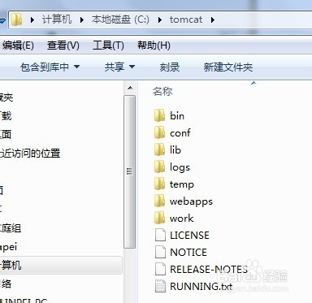](http://jingyan.baidu.com/album/624e7459a7d6e734e9ba5a70.html?picindex=8)

1. 配置Tomcat环境变量

打开系统环境变量请参考第三步图示操作。

在系统变量中添加以下变量

1）新建TOMCAT\_HOME变量

变量名TOMCAT\_HOME

变量值c:\tomcat

变量值即为我们下载的tomcat解压路径，在这里我的是c:\tomcat，如果有疑惑，可以参考第五步。

[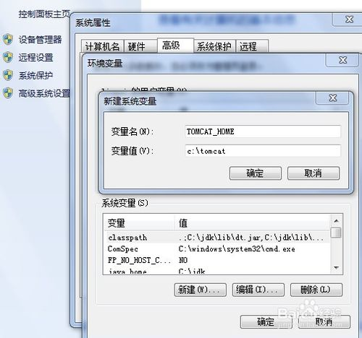](http://jingyan.baidu.com/album/624e7459a7d6e734e9ba5a70.html?picindex=9)

1. 2)新建CATALINA\_HOME变量

变量名CATALINA\_HOME

变量值c:\tomcat

没错，CATALINA\_HOME的变量值与TOMCAT\_HOME的变量值是一样的。

[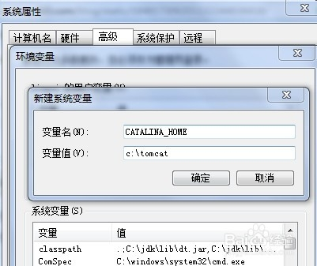](http://jingyan.baidu.com/album/624e7459a7d6e734e9ba5a70.html?picindex=10)

1. 3）修改变量Path

在系统变量中找到Path变量名，双击或点击编辑，在末尾添加如下内容

;%CATALINA\_HOME%\bin;%CATALINA\_HOME%\lib

这里要注意，各个变量值之间一定要用;分隔。

[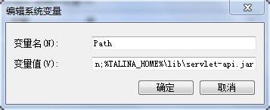](http://jingyan.baidu.com/album/624e7459a7d6e734e9ba5a70.html?picindex=11)

1. 4）启动Tomcat服务器

在cmd命令窗口下输入startup回车，运行如下图所示

[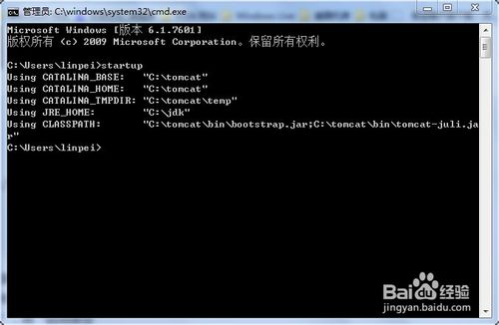](http://jingyan.baidu.com/album/624e7459a7d6e734e9ba5a70.html?picindex=12)

[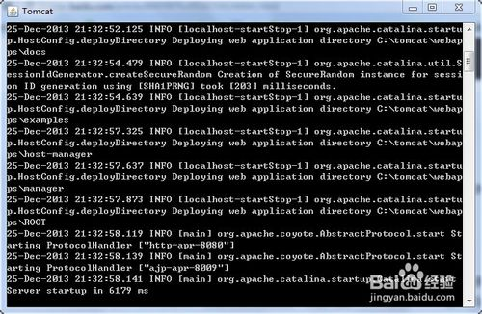](http://jingyan.baidu.com/album/624e7459a7d6e734e9ba5a70.html?picindex=13)

1. 测试Tomcat服务器是否安装成功

在浏览器中输入http://http://localhost:8080或http://127.0.0.1:8080

安装成功将如下图所示

[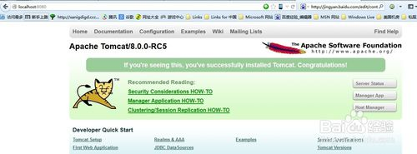](http://jingyan.baidu.com/album/624e7459a7d6e734e9ba5a70.html?picindex=14)

环境变量设置好后把打包好的Java程序 按图下配置

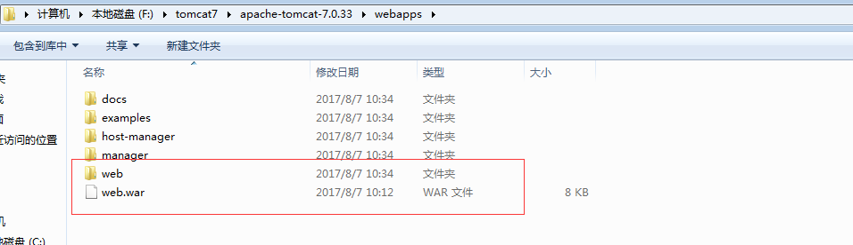

然后运行bin文件夹内的startup.bat 这样服务端就配置完毕了

2、aap设置

Apk安装到安卓设备上之后，配置IP 与服务端IP一致

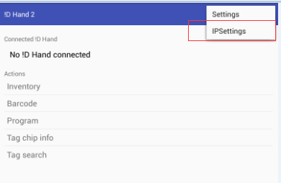

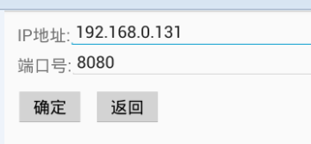

开始盘点

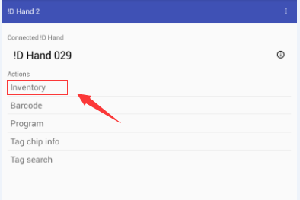

盘点过程中 需要上传EPC值 点击需要的EPC值

